
Doplňujúca úloha

Úloha:
Urč hustotu matíc pomocou grafu. Hodnotu hustoty zistenú graficky over aj výpočtom.Zisti, z akého materiálu sú matice vyrobené.
Predpoklad: Hustota matice bude približne _____________ $\frac{g}{{cm}^{3}} .$
Pomôcky:
matice rôznych veľkostí (10 kusov z každej veľkosti; 3 veľkosti matíc) , váhy (digitálne s presnosťou 0,1 g), odmerný valec, ceruzka, pravítko
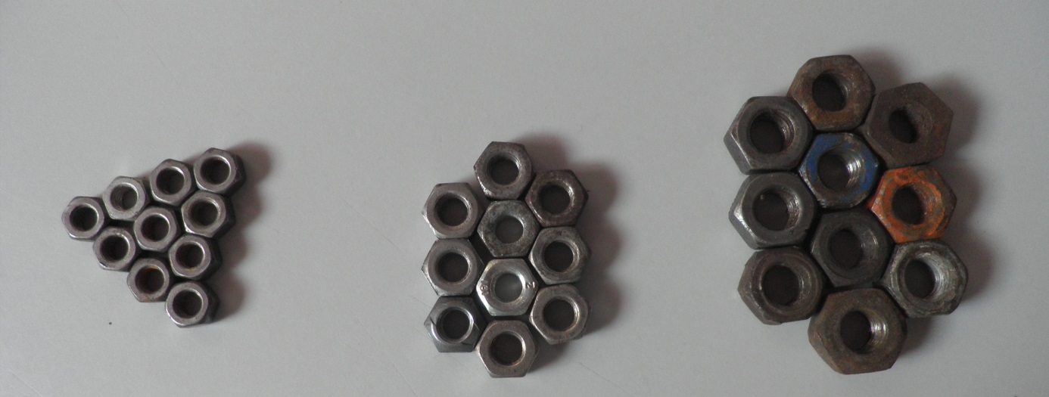
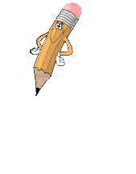
Obr. 1 Matice troch veľkostí

Postup:
- Rozdeľ si matice na kôpky podľa ich veľkosti (malé, stredné, veľké – obr. 1).
- Meranie začni s malými maticami. Zisti hmotnosť 10 malých matíc. Následne urč hmotnosť jednej malej matice.
m_{10m} = _____________ g m_{1m} = _____________ g
- Zisti objem 10 malých matíc. Následne urč objem jednej malej matice.
V_{10m} = _____________ cm³ V_{1m} = _____________ cm³
- Hmotnosť a objem malej matice zapíš do tabuľky 1.
- Meranie (body 2 a 3) zopakuje pre stredné a veľké matice.
m_{10s} = _____________ g m_{1s} = _____________ g
m_{10v} = _____________ g m_{1v} = _____________ g

V_{10s} = _____________ cm³ V_{1s} = _____________ cm³
V_{10v} = _____________ cm³ V_{1v} = _____________ cm³
- Z hodnôt objemu a hmotnosti matíc zostroj graf závislosti hmotnosti od objemu.
- Bodmi prelož polpriamku tak, aby vychádzala zo začiatku označeného O a prechádzala cez ostatné body, prípadne bola k nim čo najbližšie.
- Odčítaj z grafu hodnotu hmotnosti, ktorá pripadá na 1 cm³.
- Vypočítaj po každom meraní v poslednom stĺpci tabuľky hustotu matice a nakoniec priemernú hodnotu hustoty.

Tabuľka 1: Namerané hodnoty hmotnosti a objemu matíc

číslo merania | hmotnosť (g) | objem (cm³) | podiel m:V ($\frac{\text{g}}{{\text{cm}}^{\text{3}}}$)
1
2
3
priemerná hodnota podielu m:V

Graf 1: Závislosť hmotnosti od objemu matíc



Odpovedz:
- Z grafu urč, aká je hmotnosť matíc s objemom 1 cm³.
_________________________________________________________________________
- Z grafu urč, aká je hustota matíc.
_________________________________________________________________________
- Výpočtom zisti, aká je priemerná hustota matíc.
_________________________________________________________________________
- Bol tvoj predpoklad správny? Svoje tvrdenie odôvodni.
__________________________________________________________________________________________________________________________________________________
- Na základe matematicko-fyzikálnych tabuliek zisti, z akého materiálu môže byť vyrobená matica, ktorú si použil v pokuse.
_________________________________________________________________________

